《体育知识：跑》学程拓展
1.请同学们在自家小区或公园找一个安全的地方进行自然跑的练习。
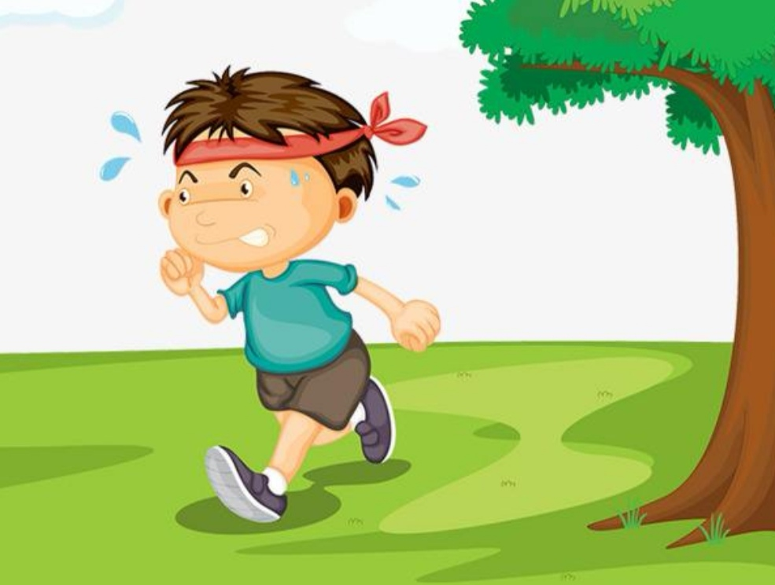

2.书籍资源
同学们，推荐给大家一本关于跑步的系列读本《一个人去跑步》，以漫画的内容形式编排的，很有趣，你们可以去书店借阅，也可以从网上下载后读阅。

